С.Н. Медведев,
г. Шадринск

Научный руководитель: к.п.н., доцент, В.М. Гордиевских

Настройка коммутаторов Nortel Networks BayStack 450-24T Switch

В статье раскрываются проблемные вопросы подготовки инженерно-технических кадров в вузе. Раскрывается технический аспект настройки управляемых коммутаторов серии BayStack 450-24T.

Сеть, администрирование сети

Коммутаторы Nortel BayStack 450 представляют собой высокопроизводительные коммутаторы Ethernet и обеспечивают надежное образование стеков, гибкость выбора среды и скорости передачи для сети. BayStack 450 поддерживают работу с VLAN (ВЛВС – виртуальные локальные вычислительные сети), протоколами 802.1Q и 802.1P, а также работу с протоколом IGMP. Коммутаторы способны поддерживать до 64 виртуальных сетей VLAN.
Коммутатор BayStack 450 имеет 24-порта подключения. Каждый UTP-порт коммутатора поддерживает автоматическое определение скорости и режима работы. В момент подключения определяется скорость соединения – 10 или 100 Мб/с, а также режим работы. Для подключения серверов или мощных рабочих станций можно использовать полнодуплексное соединение. Коммутатор обеспечивает производительность соединения в 2,5 Гб/с и пропускную способность 3 миллиона кадров в секунду. Каждый порт коммутатора может быть сконфигурирован как транковый порт. Транковый порт может принадлежать нескольким ВЛВС, что позволяет передавать тегированный трафик (с разными метками VLAN) между коммутаторами.
Коммутаторы BayStack 450 также поддерживают протокол образования скоростных соединений MultiLink Trunking, протокол резервирования гигабитных соединений LinkSafe, 4 группы RMON на каждом порту – Alarms, Events, History и Statistics. Коммутаторы имеют возможность образования в стек и поддерживают технологию fail-safe. Такая технология резервирует стек коммутаторов и обеспечивает продолжение работы стека в целом в случае выхода из строя одного из коммутаторов или каскадных кабелей стека. Коммутаторы объединяются в стек с помощью каскадных модулей (Cascade Module) и каскадных кабелей (Cascade Cable). Cascade Return Cable используется для закольцовывания стека. Таким образом, стек коммутаторов продолжает функционировать даже в случае обрыва каскадного кабеля или выхода из строя одного из коммутаторов, т.к. каждое устройство в стеке хранит полную информацию о конфигурации стека в целом.
Коммутаторы BayStack 450 используют систему управления Optivity от Nortel Networks. Для управления используется протокол SNMP, мониторинг и анализ сетевого трафика обеспечиваются поддержкой протокола RMON. BayStack 450 может управляться через WEB-интерфейс, только в случае если он стоит в стеке с BPS 2000 base unit. Для управления коммутаторами так же можно использовать любой терминал, с поддержкой VT100+, подключаемый к порту управления коммутатора через COM-порт. Терминал следует настроить следующим образом:
Serial line to connect to COM1;
Speed: 9600;
Data bits: 8;
Stop bits: 1;
Parity: None;
Flow control: XON/XOFF.
Например, для подключения к коммутатору мы использовали терминал Putty или HyperTerminal (рис.1).
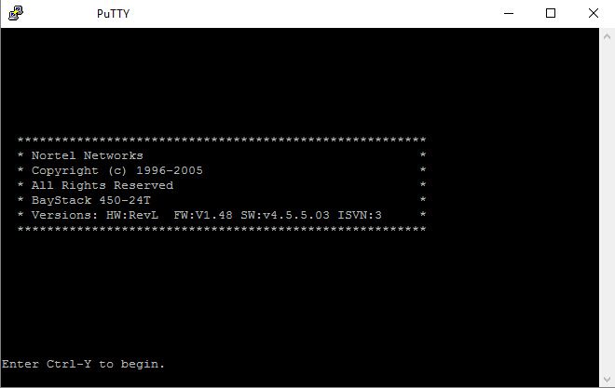
Рис. 1. Стартовое меню коммутатора BayStack 450
При первом подключении или включением коммутатора в пустом окне терминала следует нажать сочетание клавиш Ctrl + Y, при последующих подключениях можно использовать Ctrl + C (Возврат в главное меню). Для подключения рабочей станции к коммутатору нужно воспользоваться полным модемным кабелем RS-232 (COM-порт) (рис.2).
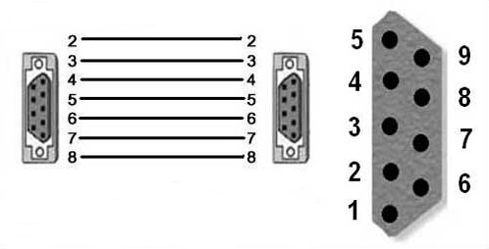
Рис. 2. Полный прямой модемный RS-232 кабель

В данном случае Pin 2 отвечает за DTR сигнал, Output; Pin 3 – TxD сигнал, Output; Pin 4 – GnD; Pin 5 – GnD; Pin 6 – RxD сигнал, Input; Pin 7 – DSR сигнал, Input; 8 – CTS сигнал.
Перед конфигурированием коммутатора под эксплуатацию в новых сетях необходимо выполнить процедуру сброса настроек на настройки по умолчанию.
Коммутаторы от Nortel Networks не имеют внешних кнопок сброса настроек (reset). Сбросить настройки можно подключившись к коммутатору с помощью COM-порта. Для этого в главном меню коммутатора нужно выбрать пункт «Reset to Default Settings» (рис.3). Выберем пункт и нажмем клавишу «Enter», далее требуется подтвердить сброс, клавишей «пробел» выбрать вариант ответа «Yes». После этого коммутатор выполнит перезагрузку.
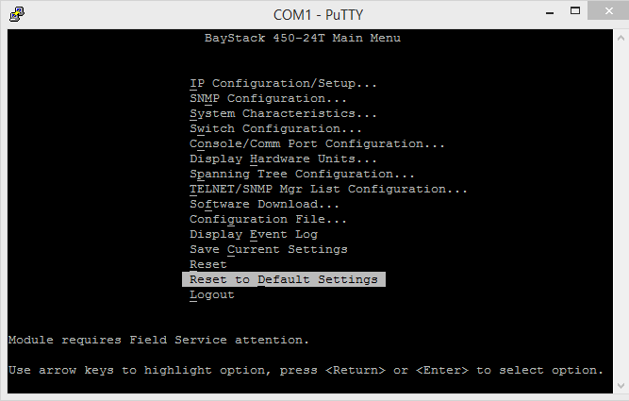
Рис. 3. Сброс настроек на настройки по умолчанию
Коммутатор BayStack 450 может управляться как через COM-порт, так и через сетевое подключение в режиме TELNET. Telnet – сетевой протокол для реализации текстового интерфейса по сети. Чтобы подключаться к коммутатору через telnet, нужно настроить коммутатор через RS-232, т.е. установить IP-адрес коммутатору и включить протокол telnet. Чтобы коммутатору установить IP-адрес нужно в главном меню выбрать пункт «IP Configuration/Setup» (рис. 4).
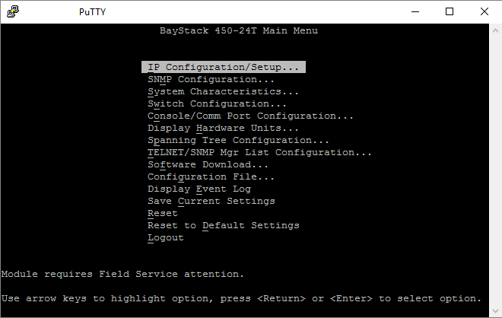
Рис. 4. Главное меню
Далее выбираем пункт «In-Band Switch IP Address» (рис. 4) и устанавливаем свободный в сети IP-адрес. Так же обязательно в пункте «In-Band Subnet Mask» (рис. 5) нужно указать маску вашей сети.
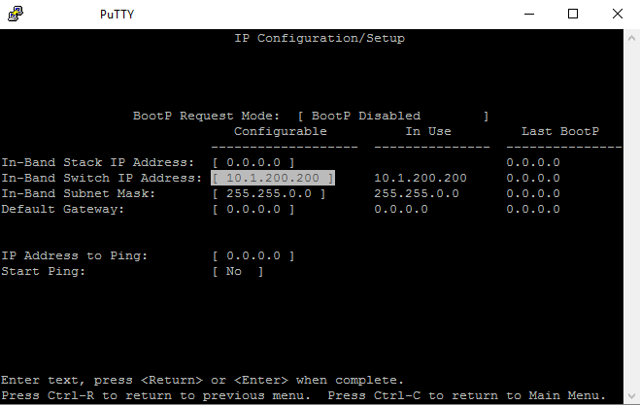
Рис. 5. Конфигурация и установка IP-адреса
После настройки IP-адреса коммутатора нужно проверить включен или нет протокол telnet (по умолчанию включен). В главном меню выбираем пункт «TELNET/SNMP Mgr List Configuration». Далее выбираем пункт «TELNET Access» и включаем «Enabled» (рис. 6).
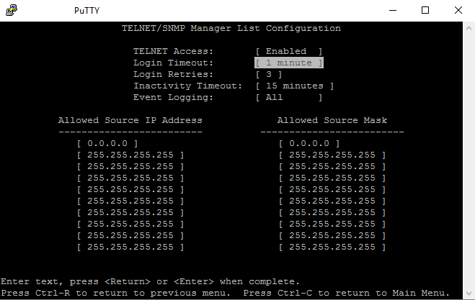
Рис. 6. Конфигурация протоколов TELNET и SNMP
При работе в больших сетях рекомендуется установить на доступ к коммутатору пароль. Для этого в главном меню выбираем пункт «Console/Comm Port Configuration». В пункте «Console Switch Password Type» и «TELNET Switch Password Type» устанавливаем «Local Password» (рис. 7).
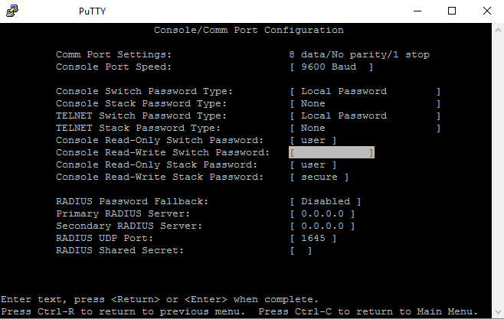
Рис. 7. Конфигурация безопасности

Пункт «Console Switch Password Type» обеспечивает защиту паролем для доступа к интерфейсу консоли через COM-подключение к коммутатору. Пункт «TELNET Switch Password Type» аналогично обеспечивает защиту паролем только уже для доступа Telnet сессии. Далее в пункте «Console Read-Write Switch Password» установим наш пароль. В данном пункте устанавливается пароль только для режима чтения и записи (Read-Write). Пароль может быть любой ASCII строкой длинной до 15 печатных символов.
Теперь коммутатор имеет свой IP-адрес в сети и к нему можно удалённо подключаться при помощи telnet сессии.
Одна из важных функций, поддерживаемых данным коммутатором – VLAN. Чтобы настроить VLAN на коммутаторе BayStack 450 нужно в главном меню выбрать пункт «Switch Configuration», далее выбрать пункт «VLAN Configuration» (рис. 8).
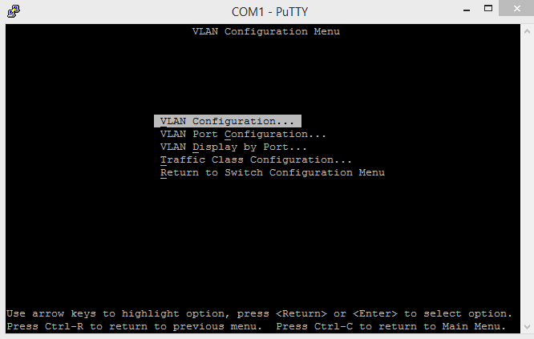
Рис. 8. Меню VLAN конфигураций

Выберем пункт «VLAN Configuration» и настроим VLAN сеть. В строке «Create VLAN» задаем номер VLAN сети, в строке «VLAN Name» задаем имя создаваемой VLAN сети. Строка «Management VLAN» позволяет назначить любую VLAN сеть в качестве сети для управления коммутатором. «VLAN Type» позволяет выбрать тип VLAN сети на основе протокола или портов. Строка «VLAN State» управляет включением создаваемой сети. Далее нужно выбрать порты, которые будут принадлежать нашей создаваемой VLAN сети. Например, в нашем случае во VLAN сети 1 (VLAN #1) сеть назначена для управления коммутатором («Management VLAN»), тип сети выбран стандартный (Port-Based), а так же мы выбрали порты 1-12 для нашей первой VLAN сети (рис. 9).
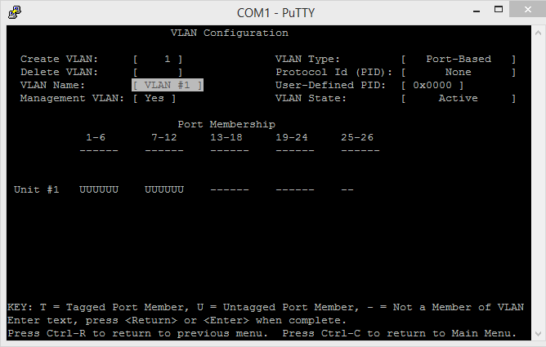
Рис. 9. Настройка портов VLAN сети

В меню VLAN конфигураций сети ещё присутствуют настройки для каждого из портов сети «VLAN Port Configuration» и быстрый просмотр настроек портов «VLAN Display by Port». Настройка «VLAN Port Configuration» позволяет настроить указанные порты коммутатора BayStack 450 в соответствующей PVID/VLAN ассоциации, которые позволяют создание VLAN широковещательных доменов. Можно настроить порты для фильтрации маркированных, немаркированных и незарегистрированных пакетов. А так же можно установить приоритет и порядок, в котором коммутатор пересылает пакеты по портам. Настройка «VLAN Display by Port» позволяет отобразить на экране определенный указанный порт коммутатора, просмотреть его VLAN характеристики и настройки. Настройка «Traffic Class Configuration» в меню VLAN конфигураций позволяет присвоить низкий или высокий приоритет классификации трафика для принятого пакета на указанных портах коммутатора.
Кроме поддержки VLAN данные коммутаторы поддерживают настройки скоростного соединения MultiLink Tranks.
Скоростное соединение MultiLink Tranking (MLT) позволяет сгруппировать до четырех физических каналов (портов) между разными коммутаторами, или между коммутатором и сервером в единое MLT соединение для увеличения пропускной способности (до 800 Мб/с в полнодуплексном режиме) и резервирования такого подключения (рис. 11).
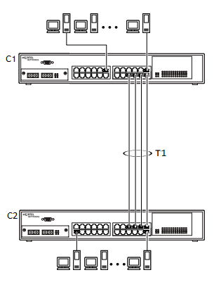
Рис. 11. Пример MLTсоединения двух коммутаторов
На коммутаторах BayStack 450 может быть сконфигурировано до шести логических соединений MLT. Для установки скоростного соединения MLT потребуется минимум два порта для каждого из соединений, а так же используемые порты коммутатора должны находится в одной VLAN сети.
Рассмотрим настройки MLT соединения на примере наших коммутаторов BayStack 450. Для это, в главном меню выберем пункт настроек коммутатора «Switch Configuration», далее выбираем пункт «MultiLink Trunk Configuration» (рис. 12).
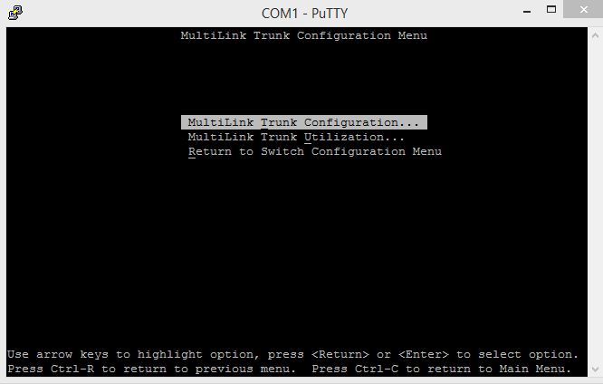
Рис. 12. Меню настроек MultiLink Trank

Меню «MultiLink Trunk Configuration» позволяет настроить MLT. Меню «MultiLink Trunk Utilization» позволяет просмотреть используемые MLT соединения. Выбираем пункт меню «MultiLink Trunk Configuration» (рис.13).
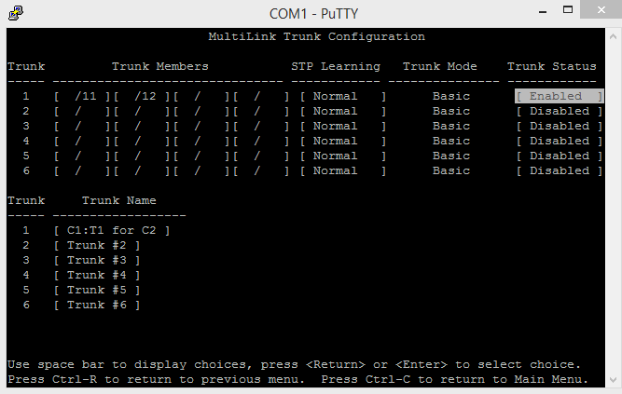
Рис. 13. Настройки MLT
Столбец «Trunk» указывает на идентификатор соединения. Столбцы «Trunk Members» позволяют сконфигурировать отдельные порты коммутатора для MLT соединения. В нашем случае на коммутаторе выбраны порты 11 и 12. Сконфигурировать можно любой порт коммутатора BayStack 450, кроме портов Gigabit модуля (если он установлен). Столбец «STP Learning» обеспечивает разделение потоков данных, которые могут использоваться для балансировки нагрузки, а так же обеспечения дополнительной надежности. «Trunk Mode» указывает на режим работы для MLT и содержит только один базовый режим, который позволяет коммутатору стабилизировать и правильно распределять потоки данных от источника через MLT соединение. Столбец «Trunk Status» позволяет включить (Enabled) или отключить (Disabled) какое либо из скоростных соединений. Колонка «Trunk Name» является необязательной для заполнения и может быть использована для обеспечения информации администратору о настройках соединения. Аналогично должен быть настроен и второй коммутатор BayStack 450 для обеспечения скоростного соединения MultiLink Tranking.
Итак, изучая технические возможности коммутаторов Nortel Networks BayStack 450-24T, мы описали технические возможности и пошаговые действия по подключению и управлению коммутаторами, также процедуру сброса настроек коммутатора на настройки по умолчанию. Учитывая крайне малый объем информации в сети Интернет по данной модели, мы описали процедуры настройки VLAN и MultiLink Tranks.

